УО «Белорусский государственный университет информатики и радиоэлектроники»
Кафедра ПОИТ

Отчет по лабораторной работе №1
по предмету «Стандартизация программного обеспечения»
Тема: Метрики Холстеда
Вариант 10

Выполнили | Мамедбеков Э.Ш. и Хмилевский Г.Д.
Группа | 451003
Проверила | Болтак С. В.

Минск 2026

1. Код анализируемой программы
Анализируемая программа реализована как консольное приложение на языке PHP. Размер файла составляет 96 строк. В программе используются условные конструкции, множественный выбор, основные циклы, обработка исключений, массивы и пользовательские функции.
<?php
declare(strict_types=1);
const VIP_DISCOUNT = 0.15;
const LARGE_ORDER_DISCOUNT = 0.10;
const VAT_RATE = 0.20;
function calculateDiscount(array $order): float
{
$total = $order['price'] * $order['quantity'];
if ($order['customer'] === 'vip' && $total > 0) {
$discount = $total * VIP_DISCOUNT;
} elseif ($total >= 500) {
$discount = $total * LARGE_ORDER_DISCOUNT;
} else {
$discount = 0.0;
}
return round($discount, 2);
}
function classifyOrder(float $total): string
{
return match (true) {
$total >= 800 => 'крупный',
$total >= 300 => 'средний',
default => 'малый',
};
}
function calculateAverage(array $values): float
{
if ($values === []) {
return 0.0;
}
$sum = 0.0;
foreach ($values as $value) {
$sum += $value;
}
return round($sum / count($values), 2);
}
function printReport(array $orders): void
{
$totals = [];
foreach ($orders as $order) {
if ($order['quantity'] <= 0) {
continue;
}
$subtotal = $order['price'] * $order['quantity'];
$discount = calculateDiscount($order);
$total = $subtotal - $discount;
$totals[] = $total;
switch ($order['status']) {
case 'new':
$status = 'новый';
break;
case 'paid':
$status = 'оплачен';
break;
default:
$status = 'неизвестен';
}
$priority = $total > 500 ? 'высокий' : 'обычный';
echo '#' . $order['id'] . ': ' . classifyOrder($total) . ', ';
echo $status . ', приоритет ' . $priority . ', сумма ' . $total . PHP_EOL;
if ($order['id'] > 100) {
break;
}
}
echo 'Средний чек: ' . calculateAverage($totals) . PHP_EOL;
}
$orders = [
['id' => 1, 'price' => 120.5, 'quantity' => 2, 'customer' => 'vip', 'status' => 'paid'],
['id' => 2, 'price' => 80.0, 'quantity' => 0, 'customer' => 'regular', 'status' => 'new'],
['id' => 3, 'price' => 260.0, 'quantity' => 3, 'customer' => 'regular', 'status' => 'paid'],
];
for ($index = 0; $index < count($orders); $index++) {
$orders[$index]['tax'] = $orders[$index]['price'] * VAT_RATE;
}
$attempt = 0;
$limit = 3;
while ($attempt < $limit) {
echo 'Введите максимальное число заказов: ';
$input = trim((string) fgets(STDIN));
if (ctype_digit($input) && (int) $input > 0) {
$limit = (int) $input;
break;
}
$attempt++;
}
$countdown = 2;
do {
echo 'Подготовка отчёта: ' . $countdown . PHP_EOL;
$countdown--;
} while ($countdown > 0);
try {
$selected = array_slice($orders, 0, $limit);
printReport($selected);
} catch (Throwable $error) {
echo 'Ошибка: ' . $error->getMessage() . PHP_EOL;
}

2. Расчет метрик Холстеда
В соответствии с методикой операторы и операнды выделены из исходного текста программы. Частоты их вхождения приведены в таблице 1. Таблица сформирована по тем же правилам, которые использует программа-парсер.
Таблица 1 Расчет базовых метрик Холстеда
j | Оператор | f1j | i | Операнд | f2i
1 | ; | 48 | 1 | $total | 13
2 | = | 27 | 2 | $order | 12
3 | , | 22 | 3 | 0 | 8
4 | [] | 20 | 4 | $orders | 7
5 | {} | 20 | 5 | $discount | 6
6 | => | 18 | 6 | 'price' | 6
7 | . | 15 | 7 | 'quantity' | 6
8 | : | 8 | 8 | $index | 5
9 | echo | 6 | 9 | 'id' | 5
10 | * | 5 | 10 | 2 | 5
11 | > | 5 | 11 | $countdown | 4
Таблица 1 Продолжение
j | Оператор | f1j | i | Операнд | f2i
12 | if | 5 | 12 | $input | 4
13 | break | 4 | 13 | $limit | 4
14 | function | 4 | 14 | $status | 4
15 | return | 4 | 15 | $values | 4
16 | >= | 3 | 16 | 'customer' | 4
17 | array | 3 | 17 | 'status' | 4
18 | const | 3 | 18 | PHP_EOL | 4
19 | && | 2 | 19 | $attempt | 3
20 | ++ | 2 | 20 | $sum | 3
21 | < | 2 | 21 | $totals | 3
22 | === | 2 | 22 | 'paid' | 3
23 | as | 2 | 23 | 0.0 | 3
24 | case | 2 | 24 | 3 | 3
25 | count() | 2 | 25 | $error | 2
26 | default | 2 | 26 | $priority | 2
27 | foreach | 2 | 27 | $selected | 2
28 | round() | 2 | 28 | $subtotal | 2
29 | while | 2 | 29 | $value | 2
30 | += | 1 | 30 | 'new' | 2
31 | - | 1 | 31 | 'regular' | 2
Таблица 1 Продолжение
j | Оператор | f1j | i | Операнд | f2i
32 | -- | 1 | 32 | 'vip' | 2
33 | -> | 1 | 33 | 1 | 2
34 | / | 1 | 34 | 500 | 2
35 | <= | 1 | 35 | LARGE_ORDER_DISCOUNT | 2
36 | ? | 1 | 36 | VAT_RATE | 2
37 | array_slice() | 1 | 37 | VIP_DISCOUNT | 2
38 | calculateAverage() | 1 | 38 | '#' | 1
39 | calculateDiscount() | 1 | 39 | ', ' | 1
40 | catch | 1 | 40 | ', приоритет ' | 1
41 | classifyOrder() | 1 | 41 | ', сумма ' | 1
42 | continue | 1 | 42 | ': ' | 1
43 | ctype_digit() | 1 | 43 | 'tax' | 1
44 | declare | 1 | 44 | 'Введите максимальное число заказов: ' | 1
45 | do | 1 | 45 | 'высокий' | 1
46 | else | 1 | 46 | 'крупный' | 1
47 | elseif | 1 | 47 | 'малый' | 1
48 | fgets() | 1 | 48 | 'неизвестен' | 1
49 | for | 1 | 49 | 'новый' | 1
50 | getMessage() | 1 | 50 | 'обычный' | 1
51 | match | 1 | 51 | 'оплачен' | 1
Таблица 1 Продолжение
j | Оператор | f1j | i | Операнд | f2i
52 | printReport() | 1 | 52 | 'Ошибка: ' | 1
53 | switch | 1 | 53 | 'Подготовка отчёта: ' | 1
54 | trim() | 1 | 54 | 'Средний чек: ' | 1
55 | try | 1 | 55 | 'средний' | 1
 |  |  | 56 | 0.10 | 1
 |  |  | 57 | 0.15 | 1
 |  |  | 58 | 0.20 | 1
 |  |  | 59 | 100 | 1
 |  |  | 60 | 120.5 | 1
 |  |  | 61 | 260.0 | 1
 |  |  | 62 | 300 | 1
 |  |  | 63 | 80.0 | 1
 |  |  | 64 | 800 | 1
 |  |  | 65 | STDIN | 1
 |  |  | 66 | strict_types | 1
 |  |  | 67 | Throwable | 1
 |  |  | 68 | true | 1
 | η₁ = 55 | N₁ = 268 |  | η₂ = 68 | N₂ = 180

Производные метрики
- Словарь программы η = η₁ + η₂ = 55 + 68 = 123.
- Длина программы N = N₁ + N₂ = 268 + 180 = 448.
- Объем программы V = N × log₂(η) = 448 × log₂(123) ≈ 3110.25 бит.

3 Результаты работы программы
После загрузки анализируемого файла программа вывела базовые и производные метрики. Значения на экране совпадают с расчетами, приведенными в таблице 1.
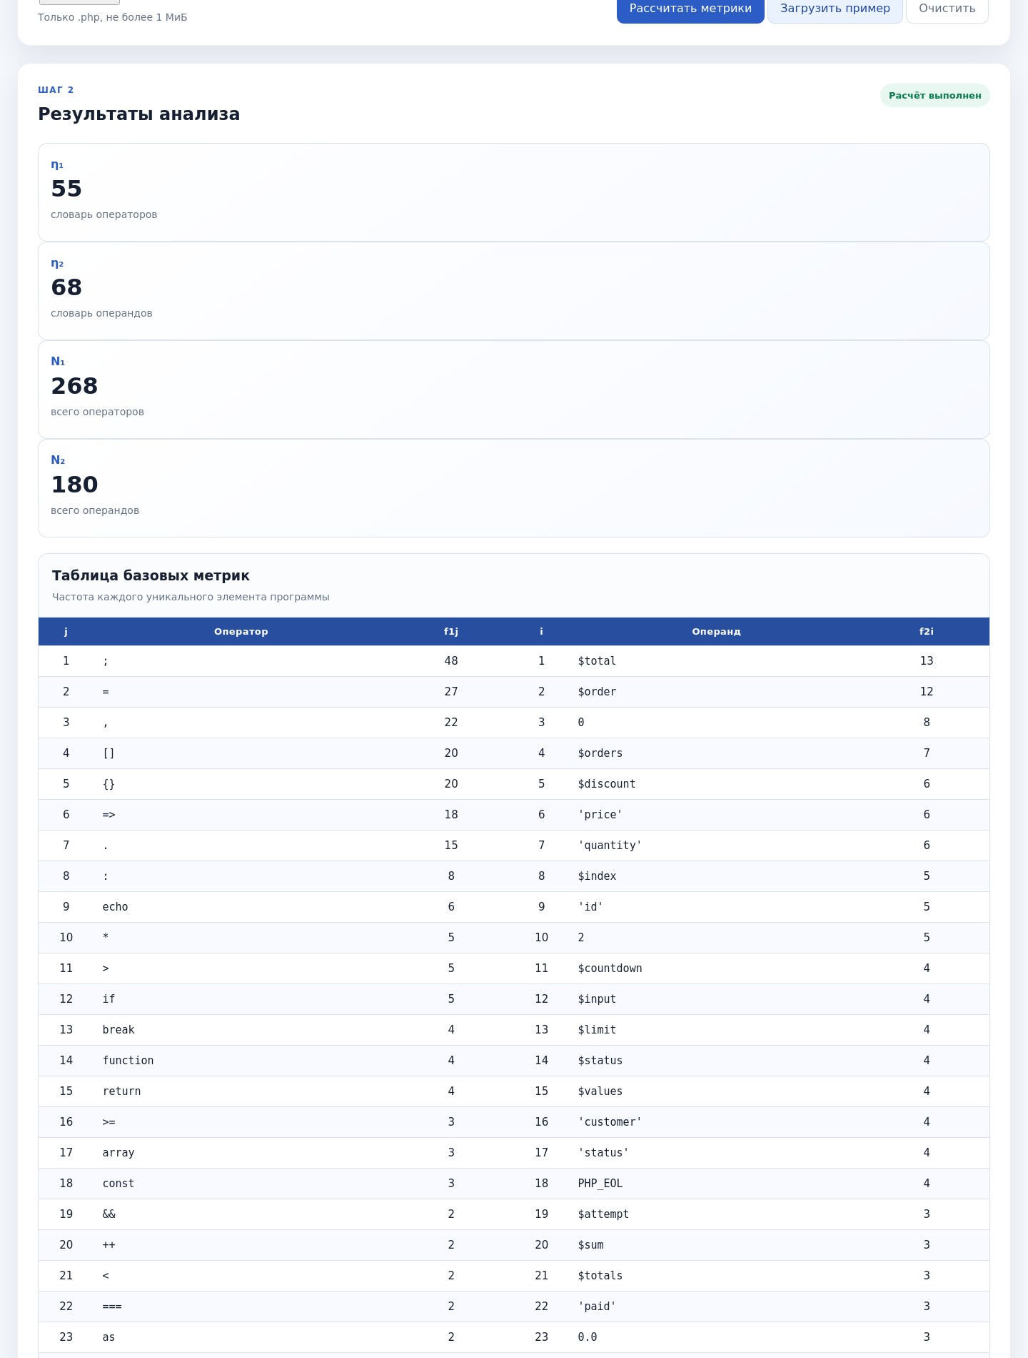
Рисунок 1 Начальная часть таблицы и базовые метрики

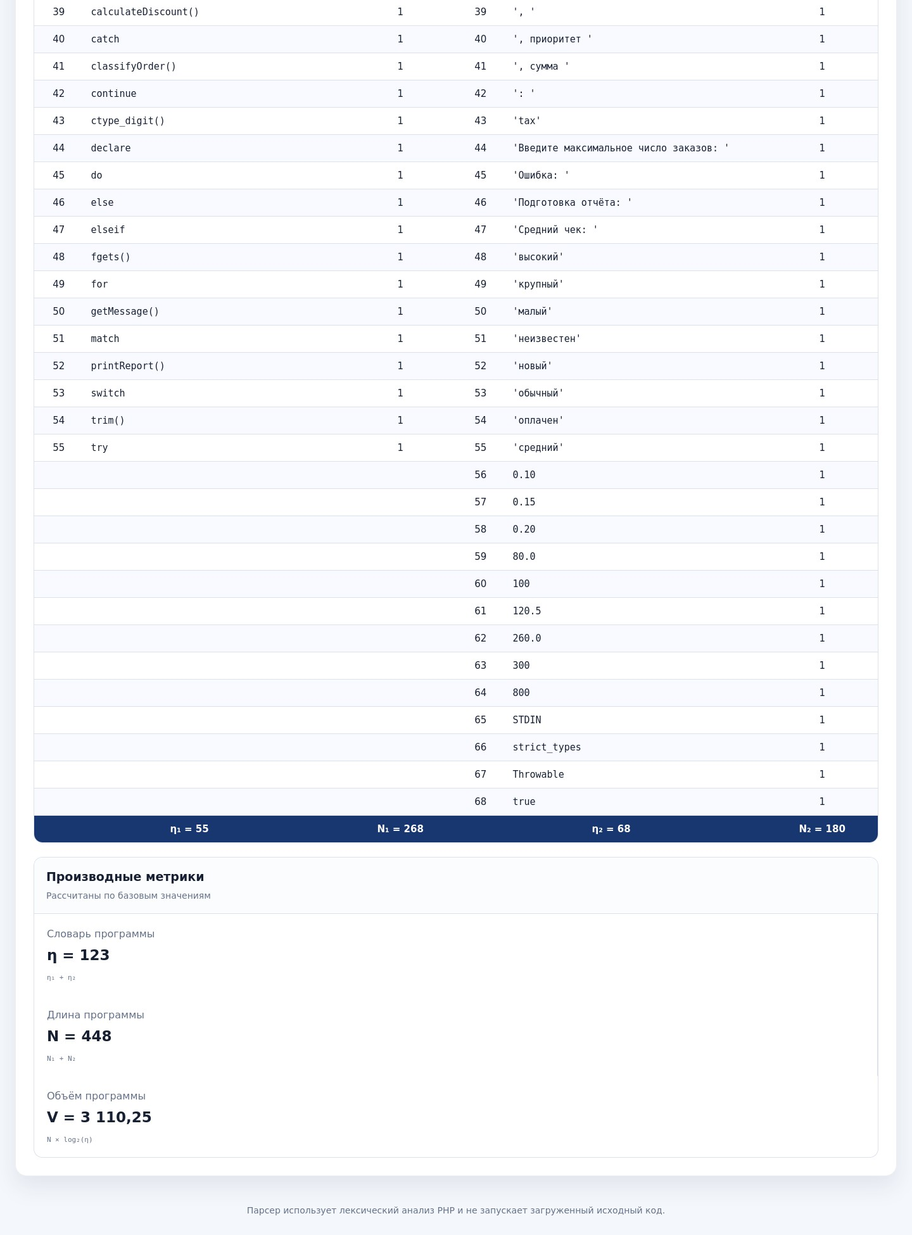
Рисунок 2 Итоговые значения и производные метрики

